«Путешествие по Антарктиде»
Сценарий образовательной ситуации по формированию целостной картины мира
в подготовительной группе
Задачи:
Обучающие: Обобщить и систематизировать знания детей:
- о природных условиях Антарктиды,
- о животных, обитающих в Антарктиде, их особенностях, связанных со средой обитания (внешний вид, особенности питания).
Формировать умения: читать карту; составлять краткий описательный рассказ о животных Антарктиды.
Развивающие: мыслительные операции: обобщение, анализ, сравнение; умение. устанавливать причинно-следственные связи; любознательность, внимание, диалогическую и монологическую речь; поисковую деятельность детей эмоциональную отзывчивость; конструктивные способы взаимодействия с детьми и взрослыми; самостоятельность при принятии решений.
Воспитывающие: воспитывать уверенность в себе, своих силах, радость за выполненную работу, взаимовыручку.
Демонстрационный материал:
- Конверт с 6 частями материка Антарктиды (А4)
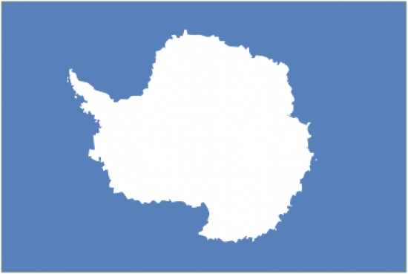

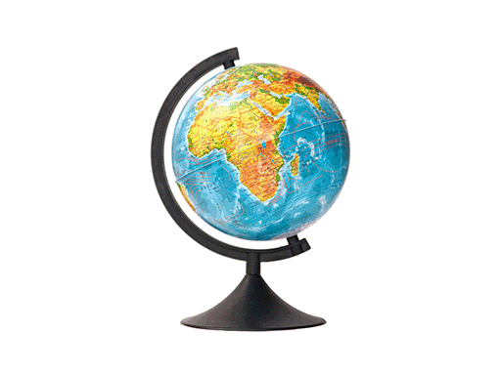
- Глобус

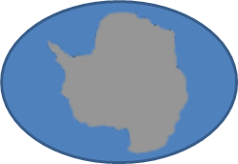

- Основа макета Антарктиды (А 3)

- Слайды на экране: фото детского сада; ледяной покров Антарктиды; айсбергов; полярное сияние; побережье Антарктиды;
коллаж с животными Антарктиды: синий кит, морской слон; косатка, морской леопард, тюлень; схема для составления описательного рассказа о животном; коллаж с птицами Антарктиды: большой поморник, альбатрос, пингвин Адели, императорский пингвин, золотоволосый пингвин, крачка.
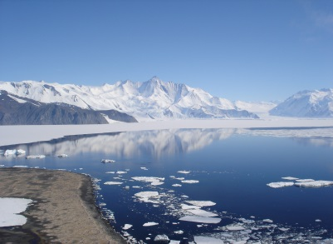
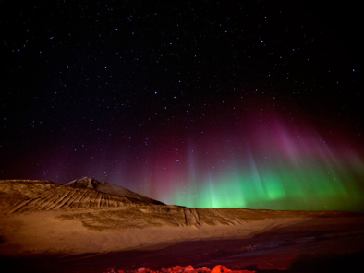
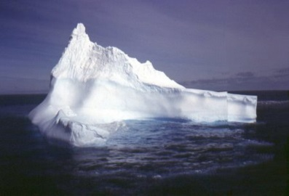

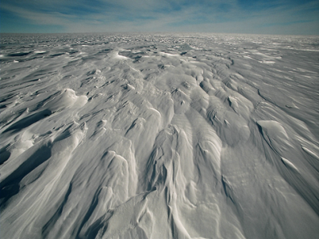
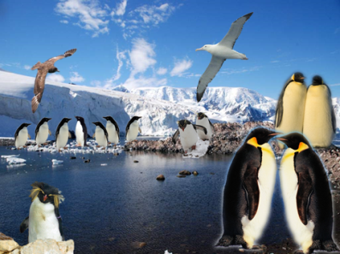
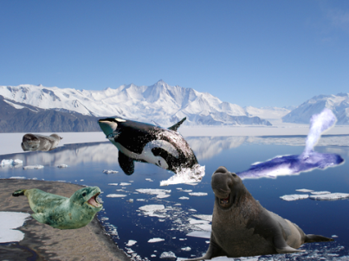

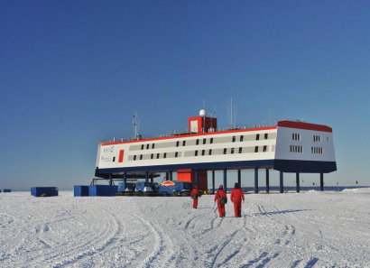
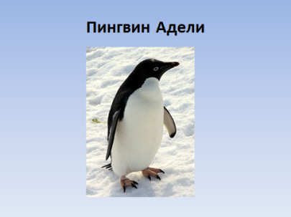

Раздаточный материал:
- Различные виды белой и бледно голубой бумаги:
- различные по фактуре виды салфеток, гофрированная, бумажные кухонные полотенца.
Предварительная работа.
- Тематическая неделя Антарктида.
- Просмотр мультфильма «Приключения Лоло и Пепе».
- Чтение художественной литературы по тематической недели.
- Рассматривание иллюстраций по лексической теме.
- Исследовательская деятельность (свойства льда, снега).
- Презентация «Экскурсия в музей Арктики и Антарктиды».
- Обогащение словаря детей по лексической теме: ледокол, айсберг, экспедиция, полярники, полярное сияние, синий кит, морские слоны, косатка, золотоволосный пингвин, королевский пингвин, пингвин Адели, большой поморник, альбатрос, альбатрос, поморник, ледяная пустыня, полюс холода.

1.Введение в игровую ситуацию.
Цель: создание мотивации к деятельности по оформлению макета Антарктиды для музея «Наша планета Земля».
СЛАЙД «Детский сад».
Подойдите ко мне. В детском саду будет создаваться музей «Наша планета Земля», в котором будут представлены макеты всех материков земного шара.
- Хотите принять участие в создании этого музея?
- Сможем мы выполнить такую работу?
2. Игровая деятельность.
- Что такое материк? (Большая часть суши, омываемая со всех сторон водой.)
- Какие материки вы знаете? (Евразия.), (Африка.), (Южная Америка.), (Северная Америка.), (Австралия.), (Антарктида.).
- Нам дали задание – изготовить макет одного из материков. Но кто-то взял конверт с заданием без спроса и всё перепутал.
Воспитатель достаёт из конверта 6 частей материка А4.
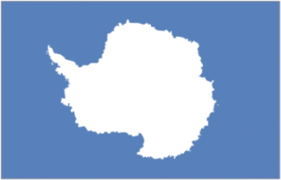

- Как же нам узнать, какой это материк? (Всё собрать вместе.), (Надо собрать части материка.), (Составить целый материк из частей.)
- Давайте пройдём в нашу мастерскую и соберём!

- Вы догадались, что это за материк? (Антарктида.)
1игра «Глобус».
- Как проверить, правильно ли мы определили, что это Антарктида? (Найти на карте или глобусе Антарктиду и сравнить с нашим материком.)
Дети подходят к глобусу и находят на нём Антарктиду.
- Покажите на глобусе Антарктиду!
- Сравните изображение Антарктиды на глобусе с нашим изображением. (Они одинаковой формы, значит это Антарктида.)
- Все согласны, что это Антарктида!?
- Где находится Антарктида? (Антарктида находится на Южном полюсе.)
- Какие океаны омывают берега Антарктиды? (Тихий океан.), (Атлантический океан.), (Индийский океан.).
- Мы с вами убедились, что перед нами Антарктида!
2 игра «Макет».
- То, что мы собрали можно назвать макетом? (Нет.)
- Почему? (Потому что здесь нет растений.), (Нет ни одного животного.)
- Вспомните! Из чего состоит макет любого материка. (Макет материка состоит из основы.), (Растительного мира.), (Животного мира.), (Какие люди там живут.), (Рельефа.).
На каждое высказывание педагог выставляет рисунок.
Педагог показывает рукой на план.
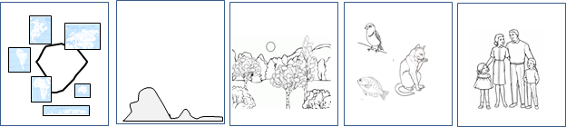
- Что такое рельеф? (То, что находится на поверхности материка.),(Неровности земли.).
- В какой последовательности будем оформлять макет? Ваши предложения!? (Сначала выберем основу), (Создадим рельеф.), (Выберем растительный мир.), (Животный мир), (Людей, которые живут на материке.).
Педагог переставляет рисунки по порядку.
- Созданный план поможет вам в изготовлении макета Антарктиды.
- С чего мы начинаем? (С основы материка.)
Что вы знаете о рельефе Антарктиды? (Рельеф не виден.), (Не можем сказать, потому что лежит большой слой льда и снега.), (Весь материк покрыт снегом и льдом.).
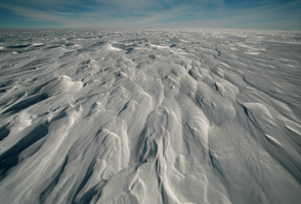
2 СЛАЙД «Материк покрыт снегом и льдом»

- Значит, что мы с вами будем делать на макете? (Снежный и ледяной покров.)
- Какое явление происходит со льдом в Антарктиде? (Большие куски льда откалываются и образуют айсберги.)
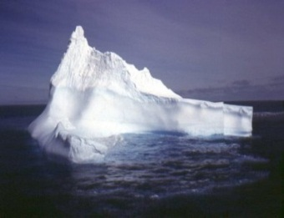
3 СЛАЙД «Айсберги».

- Значит, нам предстоит сделать айсберги!
- Какое удивительное явление бывает только на полюсах?! ( Полярное сияние.)
4 СЛАЙД «Полярное сияние».
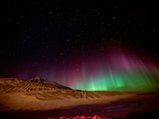

- Значит, будем рисовать полярное сияние.

5 СЛАЙД «Материк покрыт снегом и льдом», «Айсберги», «Полярное сияние».
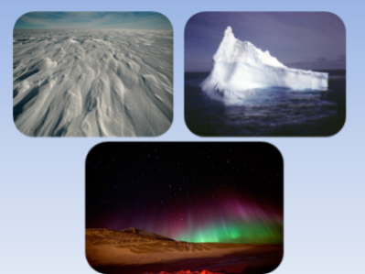

На 2 столе лежат белые листы бумаги и схемы оригами.
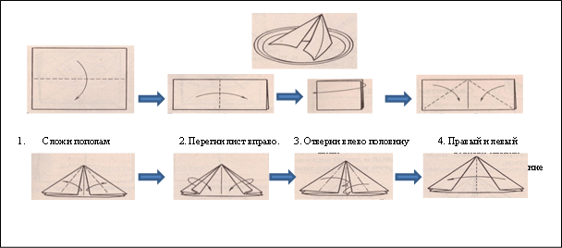

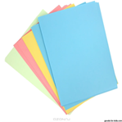
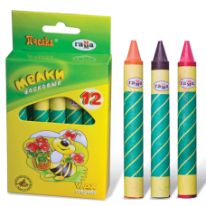

На 3 столе лежат восковые мелки, заготовки для рисования (голубая бумага).
Посмотрите, какой получился рельеф Антарктиды! Вы хорошо поработали. Что дальше предстоит выполнить по плану?
Педагог показывает рукой на план. (Растительный мир.)
- СЛАЙД «Побережье Антарктиды».
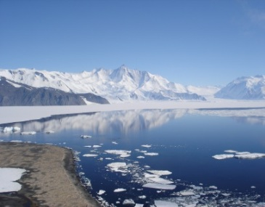
− Что вы знаете о растительном мире Антарктиды? (Он очень беден.), (В Антарктиде почти ничего не растёт.),
− Почему ничего не растёт? (Потому что очень холодно.)
− Вы правы! Растениям не хватает света, тепла, поэтому они и не растут в Антарктиде.
4 игра «Животные Антарктиды»
- Дальше по плану – животный мир. Предлагаю вспомнить тех животных, которые живут в Антарктиде.
Называют животных. (Синий кит.), (Морской слон.), (Косатка.), (Морской леопард.).
- СЛАЙД «Животные Антарктиды» коллаж.
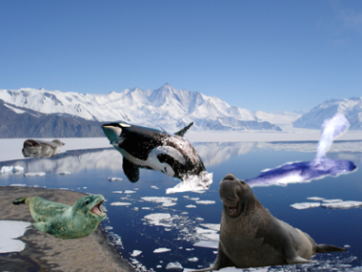
− Посмотрите это животные, которые живут в Антарктиде.
− Что вы знаете о них интересного?
Выслушиваются ответы детей.

Южный морской слон – Мы видим южного морского слона. Это ластоногое животное. Один из самых крупных тюленей в мире. Своё название получил из – за того, что у него огромный нос, который похож на хобот (у самцов).
Питается южный морской слон рыбой, головоногими (осьминогами, кальмарами, каракатицами). На него нападают акулы и косатки, а на его детёнышей – морские леопарды.

Косатка - это, настоящий хищник. Она относится к зубатым китам.
Косаткой названа потому, что спинной плавник похож на косу. Косатки очень прожорливы и всеядны. Они питаются рыбой, кальмарами, скатами, акулами, пингвинами, тюленями. Это умный хищник. Они могут объединяться для совместной охоты. При охоте за тюленями или пингвинами, плывущими на льдине, касатки ведут хитрую атаку: подплывают снизу и сильнейшим ударом головы просто разламывают льдину или подныривают под льдину и бьют по ней, пытаясь сбить тюленя или пингвина в воду. Льдина или переворачивается или раскачивается. Соскальзывающие с неё в воду животные тут же попадают в пасти косаток. Косатки могут напасть и на молодого синего кита.
У косаток нет естественных врагов (врагов в водном пространстве), поэтому это самые грозные хищники. Косатки — хозяева океана.

Морской леопард - Одним из самых опасных, сильных и свирепых хищников Антарктики является морской леопард. Относится он к семейству настоящих тюленей
Своей внешностью морской леопард не похож на остальных тюленей. Одно из самых главных отличий – это его длинное тонкое и изящное тело, чем-то напоминающее змеиное с пятнистой окраской, как у «леопарда».
Ест морской леопард ракообразных, не брезгует головоногими и рыбой. Кроме этих морских обитателей он также поедает тюленей и птиц, основную долю среди которых занимают пингвины.
Морской леопард не устраивает коллективных лежбищ на льду, а предпочитает гордое молчаливое одиночество.

Синий кит - считается самым крупным животным на Земле.
Размер взрослого кита 15 школьных автобусов, а размер детеныша -1 школьный автобус.
Тело у синего кита вытянутое и изящное. Сверху голова широкая и делится на две выпуклости. Грудные плавники узкие, задний совсем небольшой и не достигает в высоту даже метра.
Киты очень сообразительные животные. Их невероятная понятливость и дружелюбный характер сделали китов очень популярными и интересными для науки животными.
В океанах у этого млекопитающего один враг — косатка. Нападает хищник на кита из-за его мясистого и вкусного языка.
- Смотрю я на них, и думаю, как же они живут в таких суровых холодных краях? (У всех животных, которые живут в Антарктиде толстый подкожный слой жира.), (Он помогает им выжить в таком холоде.)
- Я вижу, что вы знаете животных Антарктиды и много интересного о них рассказали. Предлагаю найти их на фотографиях, которые есть в нашей мастерской.
Физминутка
- Подойдите к столу. Выберете для нашего макета животных Антарктиды.
На столе находятся модели различных животных: жираф, лев, крокодил, дельфин, зебра, верблюд, морской леопард, косатка, морской слон, синий кит из разных материалов.

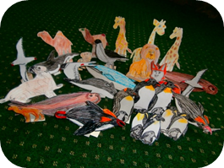

Дети выбирают среди животных только животных Антарктиды (морской леопард, косатка, морской слон, синий кит) и размещают их на макете по побережью.
- Почему именно так вы расположили животных Антарктиды? (В середине материка холодно и нет еды.), (Животные питаются рыбой.), (Рыба живёт в океане.), (Они ловят её в водах океана.), (В воде теплее.).
В Антарктиде животные обитают только на берегу океана и в океане, там есть чем питаться. В центре материка очень холодно и питаться нечем.
Кто хочет рассказать о птицах, которые живут в Антарктиде?
Воспитатель предлагает фотографию пингвина Адели.
Пингвин Адели - нелетающая птица. Он маленького размера. Тело его покрыто мелкими перьями. Окраска перьев на спине и крыльях – чёрного цвета, окраска перьев на брюшке – белого цвета. У него есть маленькая голова, клюв, крупное туловище, короткий хвост, 2 крыла, 2 ноги.
Живёт (обитает) на суше и в воде. На суше передвигается медленно, неуклюже, если устаёт, ложится на брюшко, и скользит, отталкиваясь крыльями – ластами как вёслами (как лыжными палками) и лапами.
Питается крилем, мелкой рыбёшкой. Очень доверчивая птица, не боится человека.
-О какой птице идёт речь? (Это пингвин Адели.)
11 СЛАЙД «Пингвин «Адели»
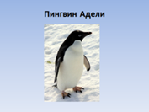
12 СЛАЙД «Птицы Антарктиды» коллаж
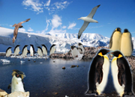

- Вы хорошо узнаете птиц, которые живут в Антарктиде! Предлагаю заселить птиц на наш макет материка!
. Воспитатель показывает на стол, на котором находятся модели птиц. Дети выставляют птиц на макет материка
- Как вы думаете, полностью готов ли наш макет материка Антарктиды? (Да.),(Нет.)
- Посмотрите на план.
Дети смотрят на план. (Ещё надо людей заселить.)
13 СЛАЙД «Ледяной покров».
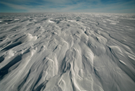

- Тогда у меня к вам вопрос - какие же люди живут в Антарктиде? (Постоянных жителей нет.), (Не живут, а приезжают на зимовки и работают.).
- Чем они занимаются? (Изучают рельеф.), (Наблюдают за животными.) (Изучают ледники.)
14 СЛАЙД «Научная станция»
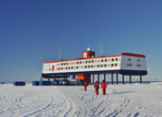

- Теперь мы закончили создание макета? (Да.)
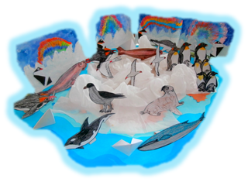

- Вам понравился наш макет Антарктиды? (Да.), (Очень понравился!)
- Давайте им полюбуемся!
- Подойдите ко мне.
3.Осмысление (итог).
Дети присаживаются на ковёр.
- Давайте поразмышляем как всегда. Вам интересно было создавать макет в нашей мастерской? (Да.)
- Что особенно вам запомнилось?
- Почему запомнилось?
- Что помогло нам сделать этот макет? (Мы много знаем про Антарктиду).

